МБДОУ детский сад комбинированного вида №105
«Мальвина»
«Психологический
Вестник»
Ежеквартальный журнал
Одиннадцатый выпуск
Ноябрь 2014 год
Автор-составитель: педагог-психолог Абдразакова Е.Р.

Содержание

1). Новости психологии:

Четыре шага, способных улучшить взгляды на жизнь и стать оптимистом.

2). О детях:
- Как помочь ребенку пережить развод родителей.
- Как не разбаловать ребенка?

3). Притчи:
- Два конверта.
- Нищий и правда.

4). Психологический тест:
- Я и мой ребенок.

5). Иллюзии

1. Новости психологии:
- 4 шага, способных улучшить взгляды на жизнь и стать оптимистом
Всегда позитивный в проявлениях своих чувств человек, скорее всего, будет казаться странным для большинства окружающих. Тем не менее, есть достаточно хорошо подтвержденные данные, что если мы хотим жить изобильной и полноценной жизнью, нам нужно научиться перестать проявлять негатив и стараться проявлять позитивные чувства.
Статистика оптимизма
Люси Макдональд в своей книге «Как научиться быть оптимистом» утверждает, что статистика, отражающая силу оптимизма, ошеломляет. Исследования ясно показывают, что оптимисты имеют возможность преуспеть в учебе, в спорте, в своей профессии, противостоять инфекционным и хроническим заболеваниям, а также быстро и без страха преодолевать все неудачи жизни.
В чем проблема?
Очевидно, что далеко не каждый человек является пессимистом. Тем не менее, окружающий мир ежедневно обрушивает на среднего человека потоки негативной информации, например через средства массовой информации, отчего многие люди страдают. Кроме СМИ существует множество других источников давления, например, мы должны хорошо выглядеть, поддерживать наш статус в обществе. От нас ожидают многого, может быть, слишком много. Легко понять, почему так трудно не быть пессимистом в наши дни.
Стать оптимистом
Так, статистика показывает, что оптимистичные люди являются наиболее успешными, вероятно потому, что они в большей степени готовы рисковать и идти к своей мечте. Чтобы перестать быть негативными, мы должны начать с приобретения контроля над своим умом, используя методы, которые доказали свою эффективность. Попробуйте следующее упражнение, которое описано в книге «Как научиться быть оптимистом».
Как перестать быть негативными
Шаг первый: Прежде всего, возьмите две банки и наполните одну из них монетами (можно не полностью). Пусть эти банки будут всегда где-то поблизости с вами, на вашем рабочем месте или дома. Следите за вашими мысли в течение всего дня, и каждый раз, когда вы поймаете себя на отрицательной мысли, возьмите одну монетку из банки с монетами и переложите ее в другую банку. В конце дня, посчитайте монеты в банке отрицательных мыслей.
Шаг второй: На следующий день составьте список из 28 негативных мыслей, которые у вас есть относительно себя, например, «Я в плохой физической форме». Далее, сделайте 28 карточек и напишите на них 28 положительных утверждений, точных противоположностей негативным из составленного вами списка, например, «Я здоровый и энергичный».
Шаг третий: Каждый день держите рядом одну из карточек, например, в вашем бумажнике или где-то, где вы будете видеть ее часто. Читайте карточку, по крайней мере, 5 раз в день.
Шаг четвертый: В конце 4-недельного периода, повторите первый шаг, а затем посчитайте количество монет в банке негативных мыслей. Этот метод, безусловно, сократит количество негативных мыслей. Это означает, что в банке отрицательных мыслей должно оказаться меньше монет, чем прежде. Практика повторения позитивных утверждений будет тренировать ваш мозг.
При правильном и последовательном использовании этот метод поможет вам перестать быть негативным и приобрести привычку думать в позитивном ключе.
2). О детях:
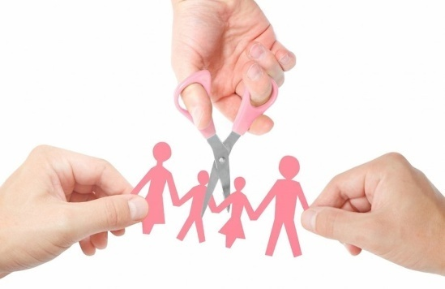
- Как помочь ребенку пережить развод родителей?
Никогда ни один ребенок не будет счастлив, когда его отец и мать перестают любить друг друга и расстаются. Это необходимо понимать всегда, когда вы находитесь на пороге развода, но еще можете остановить его. Ломать – не строить. Однако жить с нелюбимым человеком тоже плохо. Вы подаете своим поведением пример для своих детей.
Наиболее болезненным развод является не для взрослых, а для детей. Для них это трагичное происшествие, сродни утрате близкого человека, за исключением тех случаев, когда дети в семье страдали от постоянных выяснений отношений, пьянства, насилия и т.д.
Психологами доказано, что лучше растить детей в комфортной обстановке в одиночку, чем тянуть ярмо скандалов и выливать постоянный негатив при детях в полной семье. Нельзя манипулировать детьми и возлагать на них ответственность за сохранение отношений. Некоторые умудряются упрекать детей, что ради них пожертвовали всем. Дети вырастают замкнутыми, закомплексованными, с постоянным чувством вины и неврозами.
Не стоит мучить друг друга: если уж не срослось, и никакие ваши усилия к примирению не привели, то ничего не поделаешь. Но если есть дети, то не стоить оправдываться и прикрываться ими. Глупо пытаться сохранить семью, якобы только ради них, приносить себя в жертву. От этого дети счастливее не станут. Ребёнок чувствует, когда его родители безразличны друг к другу. Лучше уже стараться сохранить хорошие отношения после развода. Вывод прост: сохранять семью нужно ради себя! Счастливые дети вырастают у счастливых родителей!
Если дети дошкольного или школьного возраста, в случае развода не следует в корне рушить их привычный образ жизни, то есть менять детский сад или школу. Именно сохранив уклад жизни ребенка, можно облегчить переживания и стресс.
При разводе очень важно и в мыслях, и в словах, и в поступках избегать путаницы понятий. Разведясь, муж и жена перестают быть друг другу мужем и женой, но при этом нельзя забывать, что для ребенка они навсегда останутся мамой и папой, его родителями! И независимо от того, с кем из супругов остался жить ребенок, за его будущее ответственны в равной степени и отец, и мать.
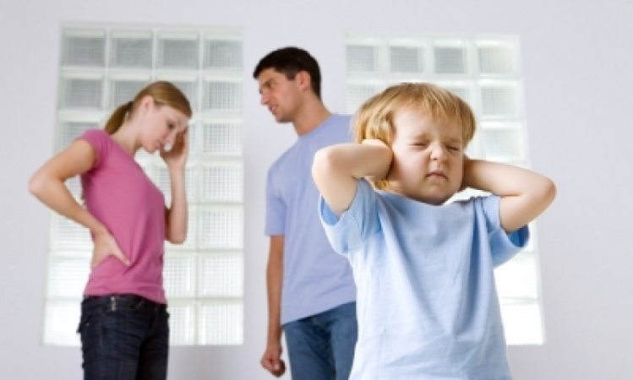
Бывшие супруги должны уважительно относиться друг к другу. Без оскорблений (ведь вы любили этого человека, родили ему ребенка, поэтому оскорбления в его адрес унизительны и для вас, а также обидны для ребенка). Причем необходимо, чтобы все в семье (и бабушки, и дедушки, и другие члены семьи с обеих сторон) понимали это. Если отец и мать грубо разговаривают друг с другом, спорят о чем-то, ребенок тоже нервничает. Беспокойство его выражается в отказе от учебы, в невнимательности, в хаотичности поведения, в агрессии и грубости к окружающим и в школе.
Ребенку лучше с тем родителем, который имеет меньше негатива по отношению к другому. Ребенку лучше с более добрым родителем! При этом нужно общение с обоими родителями. Если по какой-либо причине общение невозможно, то фотография папы (мамы) обязательно должна стоять дома на видном месте. А дедушкам (бабушкам), дядям (тетям) стоит играть более активную роль в жизни ребенка, создавая в его сознании образцы для мужского (женского) поведения.
Развод – это не конец жизни, это начало нового этапа. Вы можете и должны искать свою вторую половинку, нельзя жертвовать своей личной жизнью для ребенка, потому что ему важно и ваше хорошее самочувствие. Простите за то, что вас разлюбили, ушли к другому человеку, и отпустите своего бывшего супруга с миром. Ваше отношение к нему передается ребенку, а любой негатив, гнев, обида, злость и зависть явно не пойдут на пользу детской психике.
Сказать ребенку о разводе лучше вместе с бывшим супругом. Спокойно, без эмоций. Можно в обстановке, которая уменьшит стресс, – например, при свечах, с тортиком. Чтобы ребенок понял – родители разводятся, но они остаются с ним (никто его не бросает, он ни в чем не виноват), они его по-прежнему любят. Скрывать правду о новых отношениях, новой семье другого родителя не стоит. Об этом ребенку могут сказать и третьи лица, что полностью обесценит вашу заботу о нем. Тем более, век у лжи короток.
Итак, ответственные разведенные супруги, имеющие детей, при выстраивании новых отношений после расставания думают не о себе, не о своих амбициях, выгодах, чувствах, а о благе детей.
Берегите свою Семью!

- Как не разбаловать ребенка?

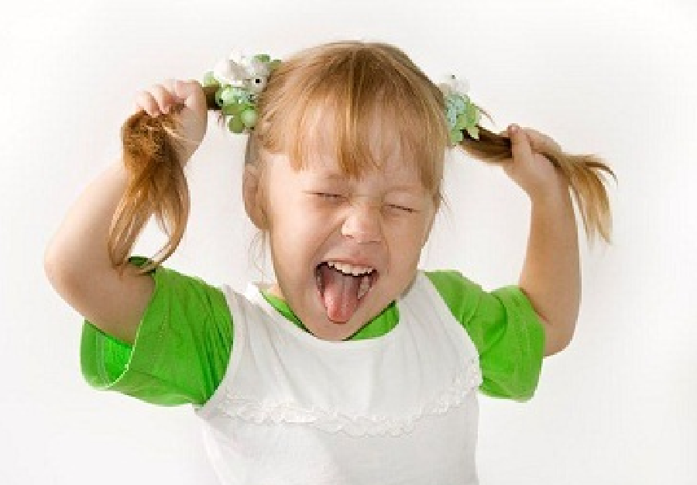
«Разбалованность» – это полное отсутствие в понимании ребенка слова «нет» в любом его проявлении. На любое «нет» начинается истошный крик, с топаньем ногами, кусанием и плевками в сторону сказавшего сие нелицеприятное слово. Разбалованный ребенок – это такой персонаж, которого в его полных четыре года кормят из ложечки (сам он ест только печенье и торты), а на вопрос, умеет ли он кушать сам, он отвечает: «Я еще маленький…».
Разбалованный ребенок – проблемный ребенок. Для своего личного успокоения родители называют такого малыша непоседой и неугомонным, одним словом, гиперактивным. А он просто-напросто разбалованный. А самое главное – в том, что ребенок такой, виноваты родители, иногда бабушки и дедушки, в общем, те, кто занимается ребенком большую часть времени, те, кто должен его воспитывать, а не потакать всем капризам.
Пугают слова «он еще маленький, вырастет – поймет, как себя вести!» Хорошо, если поймет... Разбалованный ребенок, столкнувшись в жизни с тем, что, оказывается, ему не все дозволено, либо озлобится на весь мир, либо столкнется с недопониманием в обществе.
Как не разбаловать ребенка, чтобы не усложнять его жизнь? Воспитание надо начинать не тогда, когда ребенок подрос и стал что-то понимать, а тогда, когда он появился на свет. В первую очередь, необходимо быть последовательным в своих требованиях. Если ребенок что-то очень хочет получить и вы сказали ему «нет», то, как бы он ни истерил, должно быть «нет». Стоит только пару раз пойти у ребенка на поводу, как он сообразит, что, немножко покричав, можно добиться чего угодно. Не получается добиться своего криком, так можно и головой об стенку побиться, тогда уж точно сделают так, как маленькому хочется…
Любое «нет» должно звучать четко и бескомпромиссно. Ребенок с рождения должен усвоить, что то, что нельзя – нельзя, хоть плачь, хоть кричи. Сказали «нет», развернулись и занялись своими делами. Пока ребенок маленький, он должен делать то, что для него полезно, а главное, безопасно. А это знает только мама (ну и другие любящие малыша взрослые).
Не взрослые должны плясать под дудку младенца, а ребенок должен привыкать к жизни в обществе. Не позволяйте собой манипулировать. Когда ребенок плачет от боли – надо его приласкать, успокоить... Но когда ребенок плачет из-за каприза, то надо перетерпеть свое желание его пожалеть. Отвлеките ребенка, переключите его внимание на что-то иное. Если ничего не помогает, твердо скажите «нет» и аргументируйте, почему «нет».
Допустим, ребенок просит машинку. Если она у него будет второй, то можно и купить. Но если машинки уже некуда ставить, то стоит сказать твердое «нет». Можно аргументировать это тем, что, если вы купите машинку, вам не хватит денег на продукты…
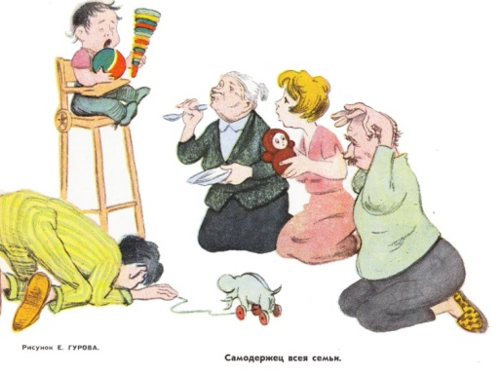
Очень важно, чтобы «нельзя» и «нет» говорили все родственники, то есть все должны придерживаться единой линии. Если же мама говорит «нет», а папа успокаивает и потакает ребенку, то ничего хорошего из такого воспитания не выйдет. Как не разбаловать ребенка? Соберите всех родственников, участвующих в воспитании малыша. Выработайте единую тактику воспитания. Договоритесь о том, что если один взрослый сказал «нет», то все остальные должны придерживаться этой позиции.
Родители, вы должны помнить, что балуя ребенка, вы, в первую очередь, вредите ему самому. Вспомните, как в обществе относятся к капризным и балованным детям! Хотите, чтобы так относились к вашему ребенку? Если судьба вашего малыша вам не безразлична, не делайте из вашего чада разбалованное существо!
3). Притчи:

- Два письма
В одну организацию назначили нового руководителя. В первый же рабочий день на новом месте, тот стал изучать свой кабинет и все, что было в нем. Интересно ведь, понять как жил и работал твой предшественник.
Естественно он заглянул во все шкафы, проглядел полки с книгами и напоследок стал исследовать содержимое письменного стола. Все ящики были пусты. И только в самом нижнем он обнаружил два запечатанных конверта. Они были под номерами 1 и 2.
На первом было написано “Вскрыть в случае крайней нужды – когда совсем будет плохо”. На втором – “Вскрыть только после первого”.
Был великий соблазн сразу же вскрыть конверты. Но новый руководитель обладал выдержкой и решил не трогать их. Он бросил их обратно в ящик и забыл о них.
Спустя некоторое время, наступил момент когда руководителю стало очень плохо. Работа не шла, коллектив вступил с ним в противостояние, конфликты чередовались со скандалами. Он уже подумывал об увольнении, когда вдруг вспомнил о двух конвертах.
Их ведь никто так и не забрал. Значит они для него! Он открыл ящик и выхватил конверт №1. Разорвав его он прочитал на листке всего одну строчку: “Все нормально! Работай дальше, такое бывает”.

- Нищий и правда
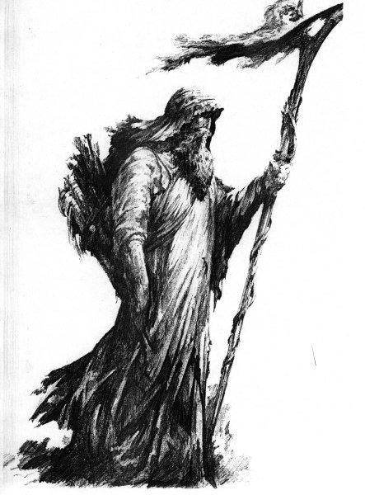
Постучался как-то в дом к одному старику нищий странник. Старик принял его с любовью, пригласил остаться на ночь.
— Кто ты, бедный человек?
Нищий ответил:
— Я — человек, говорящий правду, поэтому, куда бы я ни пришёл, меня прогоняют.
Хозяин удивился, угостил гостя ужином. Поев, они пошли спать. Утром встали, начали одеваться. Нищий увидел, что старик — одноглазый, и сказал ему в лицо: ты, мол, кривой.
И тут рассердился старик, выгнал его из дому, сказав:
— Ты не находишь себе места и стал всем ненавистен, ибо не правду говоришь людям, а попрекаешь людей их недостатками.
Сказанная без любви, правда выглядит как оскорбление.

4). Психологический тест:
- Я и мой ребенок
Роль родителей в воспитании ребенка незаменима. Они главные «проектировщики, конструкторы и строители» детской личности. Тест дополнит Ваше представление о себе как о родителях, поможет сделать определенные выводы относительно проблем воспитания детей.

Отметьте, пожалуйста, те фразы, которые Вы часто употребляете в общении с детьми.

Вопросы | Ответы
Можете ли Вы? | Могу и всегда так поступаю | Могу, но не всегда так поступаю | Не могу
1. В любой момент оставить все свои дела и заняться ребенком? | А | Б | В
2. Посоветоваться с ребенком, невзирая на его возраст? | А | Б | В
3. Признаться ребенку в ошибке, совершенной по отношению к нему? | А | Б | В
4. Извиниться перед ребенком в случае своей неправоты? | А | Б | В
5. Сохранить самообладание, даже если поступок ребенка вывел Вас из себя? | А | Б | В
6. Поставить себя на место ребенка? | А | Б | В
7. Поверить хотя бы на минуту, что Вы добрая фея (прекрасный принц)? | А | Б | В
8. Рассказать ребенку поучительный случай из детства, представляющий Вас в невыгодном свете? | А | Б | В
9. Всегда воздерживаться от употребления слов и выражений, которые могут ранить ребенка? | А | Б | В
10. Пообещать ребенку исполнить его желание за хорошее поведение? | А | Б | В
11 . Выделить ребенку один день, когда он может делать, что желает, вести себя как хочет, ни во что не вмешиваться? | Б | В | А
12. Не прореагировать, если Ваш ребенок ударил, грубо толкнул или просто незаслуженно обидел другого ребенка? | А | Б | В
13. Устоять против детских просьб и слез, если уверены, что это каприз, мимолетная прихоть? | А | Б | В

Ключ к тесту
Ответ «А» оценивается в 3 очка.
Ответ «Б» - в 2 очка.
Ответ «В» - в 1 очко.

Если у Вас 30 - 39 очков
Если вы набрали от 30 до 39 очков, значит, ребенок -самая большая ценность в Вашей жизни. Вы стремитесь не только понять, но и узнать его, относитесь к нему с уважением, придерживаетесь прогрессивных принципов воспитания и постоянной линии поведения.
Другими словами, Вы действуете правильно и можете надеяться на хорошие результаты.

Если у Вас 16 - 30 очков
Сумма от 16 до 30 очков: забота о ребенке для Вас вопрос первостепенной важности. Вы обладаете способностями воспитателя, но на практике не всегда применяете их последовательно и целенаправленно. Порой Вы чересчур строги, в других случаях - излишне мягки; кроме того, Вы склонны к компромиссам, которые ослабляют воспитательный эффект. Вам следует серьезно задуматься над своим подходом к воспитанию ребенка.

Если у Вас менее 16 очков
Число очков менее 16 говорит о том, что у Вас серьезные проблемы с воспитанием ребенка. Вам недостает либо знания, как сделать ребенка личностью, либо желания добиться этого, а возможно, того и другого.
Возможно Вам стоит прибегнуть к помощи специалистов - педагогов и психологов, познакомиться с публикациями по вопросам семейного воспитания.

5). Иллюзии.

А ВЫ ВИДИТЕ ЗДЕСЬ РЕБЕНКА?

